Exercice 1___________________________________________________________
Devoir hors classe N1 – S2 - 1AC
1. Coche la bonne réponse
a. Lorsqu’on mélange du sucre avec de l’eau on réalise :
□ une dissolution. □ une filtration. □ une solidification.
b. La distillation permet de séparer les constituants :
□ d’un mélange homogène □ d’un mélange hétérogène.
c. Lorsqu’on mélange du sel avec de l’eau, celle-ci est :
□ la solution □ le solvant □ la soluté.

2. Associe les mots
Eau salée | □ |  | □ | Mélange homogène
Eau de robinet | □ |  | □ | Mélange hétérogène
Eau boueuse | □ |  | □ | Corps pur
Eau distillée | □
3. Classe les substances ci-dessous dans la bonne colonne du tableau :
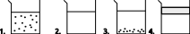
Mélange homogène | Mélange hétérogène
………………………………………….. | …………………………………………

Exercice 2___________________________________________________________
Deux élèves portent à ébullition de l’eau pure et l’eau salée. Ils relèvent l’évolution de la température du liquide au cours du temps :

Temps (min) | 0 | 5 | 10 | 15 | 20
Température (⁰C) | 20 | 60 | 100 | 108 | 110
Tableau A
Temps (min) | 0 | 5 | 10 | 15 | 20
Température (⁰C) | 20 | 60 | 100 | 100 | 100
Tableau B
1. Entre les deux tableaux ci-dessus, indique celui qui correspond à l’eau pure.
…………………………………………………………………………………………
2. A quels instants débutent respectivement l’ébullition de l’eau pure et celle de l’eau salée ?
Température d’ébullition de l’eau pure: ……………………………………………
Température d’ébullition de l’eau salée: ……………………………………………
3. En cuisine, pour cuire les pates, on sale l’eau. Gagne-t-on du temps ? Justifie ta réponse.
…………………………………………………………………………………………
Exercice 3___________________________________________________________
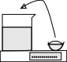
On dispose d’un bécher contenant de l’eau et d’une coupelle contenant du sucre en poudre. On pèse de façon successive le bécher avec l’eau (on obtient 45g) et la coupelle avec le sucre (on obtient 20g).
1– Calculer la masse totale (bécher + eau + coupelle + sucre) avant la dissolution.
………………………………………………………
On verse le sucre dans le bécher contenant l’eau. Le sucre se dissout complètement dans l’eau.
2– Le mélange obtenu est-il homogène ou hétérogène ? ……………………………………………………………………………………..….
3– Dans cette dissolution:
Quel est le soluté (corps dissous) ? …………………..………………………………
Quel est le solvant ? …………………………………….……………………………
4– Complète sur le dessin ci-contre la masse indiquée par la balance:
Exercice 4___________________________________________________________
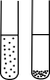
Khalid a agité un liquide qu'il a ensuite versé dans un tube à essai (a).
Puis, il l'a laissé reposer (b).
1. Le tube (a) contient-il un mélange homogène ou hétérogène ?
………………………………………………………………………...
2. Quelle est la technique de séparation mise en œuvre ?
………………………………………………………………………….
a.
b.
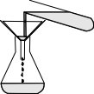
3. Le schéma ci-contre ( c) présente une technique de séparation des constituants d’un mélange hétérogène.
Comment se nomme cette technique ?
……………………………………………………………..

c.
Exercice 5___________________________________________________________
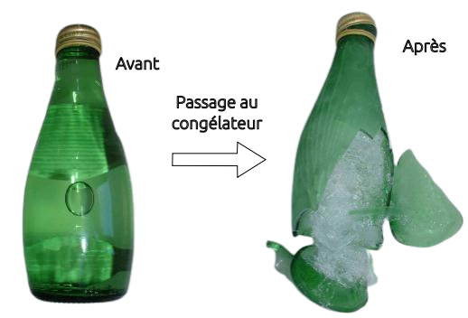
Une bouteille a été oubliée au congélateur.
1. Quel est le changement d'état que l'on peut observer sur ces 2 photos ? …………………………………..
2. Pourquoi la bouteille s’est-elle cassée ?
…………………………………………………
…………………………………………………
Bonne chance ☺
………………………………………………….

